在这部分的内容中，我们将学习开发一个简单的Pig Latin翻译器。

首先还是打开Jupyter Notebook，创建一个新的项目，将其命名为piglatin。

好了，到底Pig Latin是个什么啥？简单来说，Pig latin就是把一个指定的字符串翻译成另外一种更有意思的形式。Pig latin会把单词的第一个辅音或者辅音组合移到词尾，然后加上后缀”ay”。

如果单词的第一个字母是元音，那么只需要在单词的最后加上yay就好了。

比如:

glove -> oveGlay

happy-> appyHay

duck -> uckDay

pig -> igPay

apple -> appleyay

eat -> eatyay

在编写代码之前，我们首先要整理一个todo li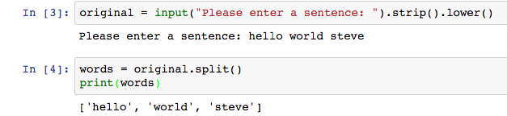st。

1.记录并保存玩家所说的话

2.把玩家说的话拆成单词

3.遍历每个单词，并将其转换成pig latin的形式。

4.把转换后的单词再放回局子里

5.输出翻译好的最终的话。

OK，一切准备就绪，让我们开始吧。

1.记录并保存玩家所说的话

相信对这个大家已经没有任何问题了，很简单一行代码：

original = input("Please enter a sentence: ").strip().lower()

2.把玩家说的话拆成单词

这是个新的 挑战，好在Python中提供了一个split函数，可以帮我们轻松实现这一点。

words = original.split()

print(words)

使用splits，可以将一句话分拆成字符串，并保存在列表中。

3.遍历每个单词，并将其转换成pig latin的形式。

为此，我们需要创建一个新的列表。

在具体的转换过程中，需要进行逻辑判断。如果单词以元音开始，那么狠简单，只需要在单词的最后添加yay就好。

for word in words:

if word[0] in "aeiou":

new_word = word + "yay"

new_words.append(new_word)

在上面的代码中，我们遍历了words列表中的每个单词。如果单词的第一个字母在aeiou中，就属于元音字母，此时，直接在单词的最后添加yay。

否则，需要把第一个辅音或辅音组合移到单词的最后，并添加ay。

else:

vowel_pos = 0

for letter in word:

if letter not in "aeiou":

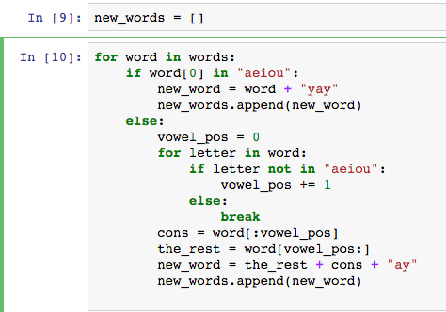

vowel_pos += 1

else:

break

cons = word[:vowel_pos]

the_rest = word[vowel_pos:]

new_word = the_rest + cons + "ay"

new_words.append(new_word)

这部分的代码稍微复杂一点。

我们定义了一个vowel_pos变量用来记录单词中元音字母的位置。然后遍历单词中的每个字母，一旦发现某个单词属于元音字母，就自动跳出循环。此时就可以使用字符串的slice功能将单词一分为二，并重新组合，添加ay。

这部分的完整代码如下：

好了，现在我们还有一件事情没有完成，就是把打散后的单词再拼凑在一起。

这里我们要用到另外一个新的函数join。

output = “ ".join(new_words)

看，就是这么简单。注意在join之前的引号中要放一个空格~

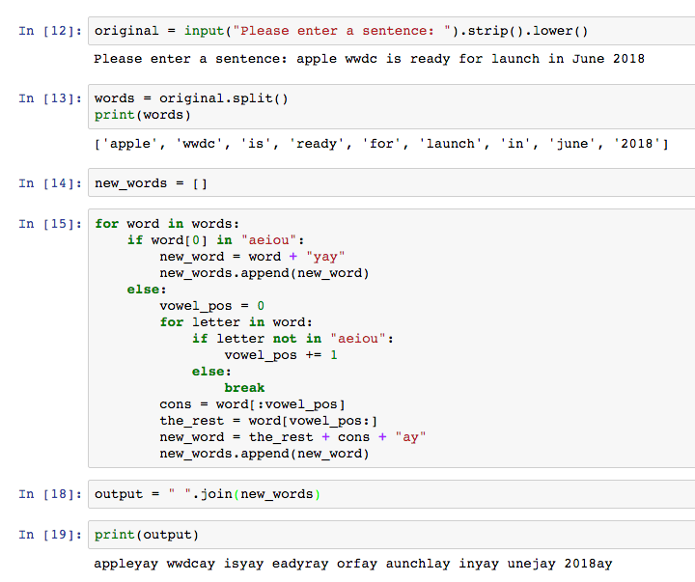

最后使用print函数将结果输出就好。

好了，一起来试试看吧~

OK,大功告成，让我们下一课再见~